## Installation de Hey Kodi

### Prérequis

« Hey Kodi ! » nécessite certains prérequis.

1. La seule version de Kodi testée est « Kodi Martrix 19.3 »
2. Le framework dot net 4.8 doit être installé sur la machine. L’installer de « Hey Kodi » vous propose de télécharger cette bibliothèque si elle n’est pas présente.
3. Vous devez disposer d'un micro, et l'entrée du micro doit être l'entrée son par défaut de Windows.

Pour vérifier cela :

* Click droit sur l’icône son dans la barre de tâches, sélectionner « Son »

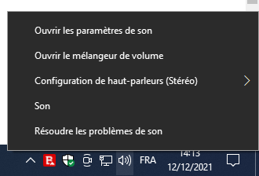

* Dans l’onglet « Enregistrement » de la fenêtre qui s’ouvre, click droit sur l’entrée micro et choisir « définir en tant que périphérique par défaut »

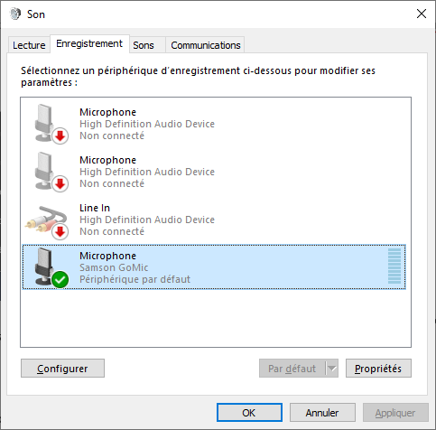

Vous pouvez utiliser ce genre de télécommande avec micro et air mouse :

<https://www.amazon.fr/gp/product/B0953VZPL3/ref=ppx_yo_dt_b_asin_title_o02_s00?ie=UTF8&psc=1>

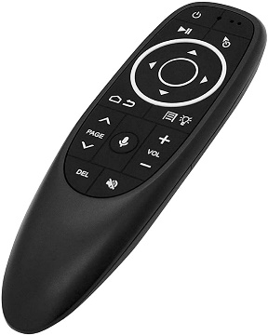

Ou bien celle-ci avec un clavier (QWERTY) :

<https://www.amazon.fr/gp/product/B08L9C5BQD/ref=ppx_yo_dt_b_asin_title_o01_s00?ie=UTF8&psc=1>

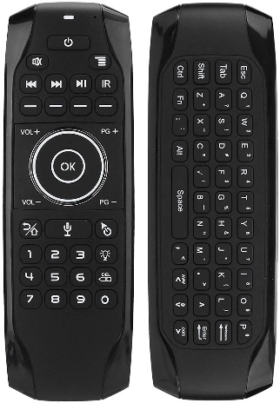

1. L'application utilise la reconnaissance vocale de Windows. Celle-ci doit être activée dans le paramétrage de la langue. Pour cela :

* Taper « langue » dans la barre de recherche, et cliquer sur « modifier les paramètres de langue et de clavier »

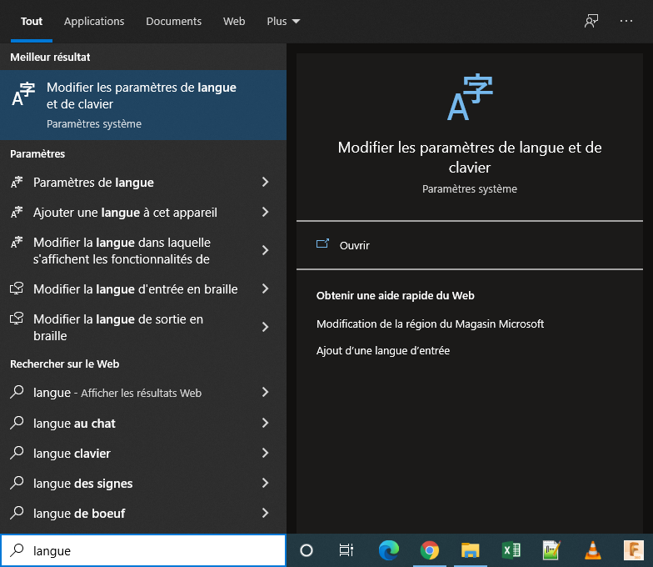

* Cliquer sur le bouton « Options » de la langue native (Français) :

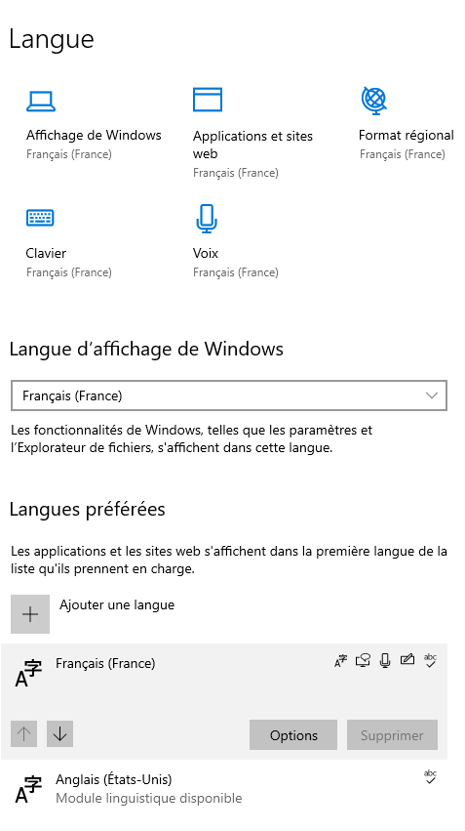

* Télécharger les modules absents :

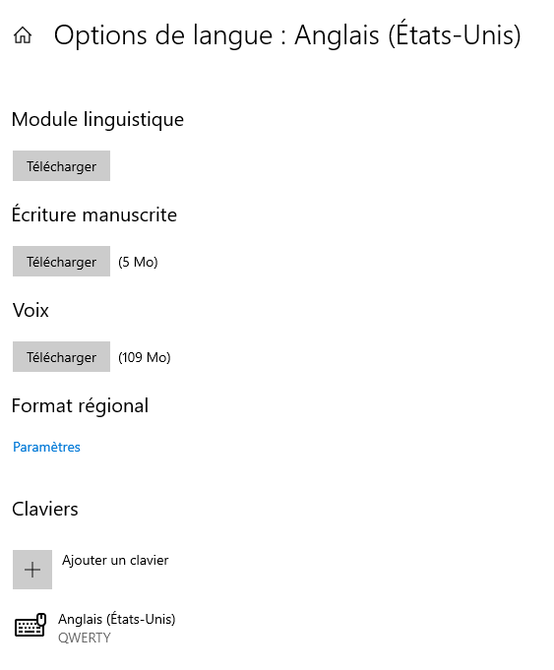

A noter qu’il est vivement conseillé d’installer en langue secondaire l’Anglais des Etats Unis (en-US) car « Hey Kodi ! » va pouvoir s’en servir pour reconnaitre les titres en Anglais qui lui seront dictés dans la recherche par exemple.

1. Kodi Media Center doit pouvoir recevoir des commandes par web service. Cela se paramètre dans l’onglet « Services » de la configuration de Kodi :

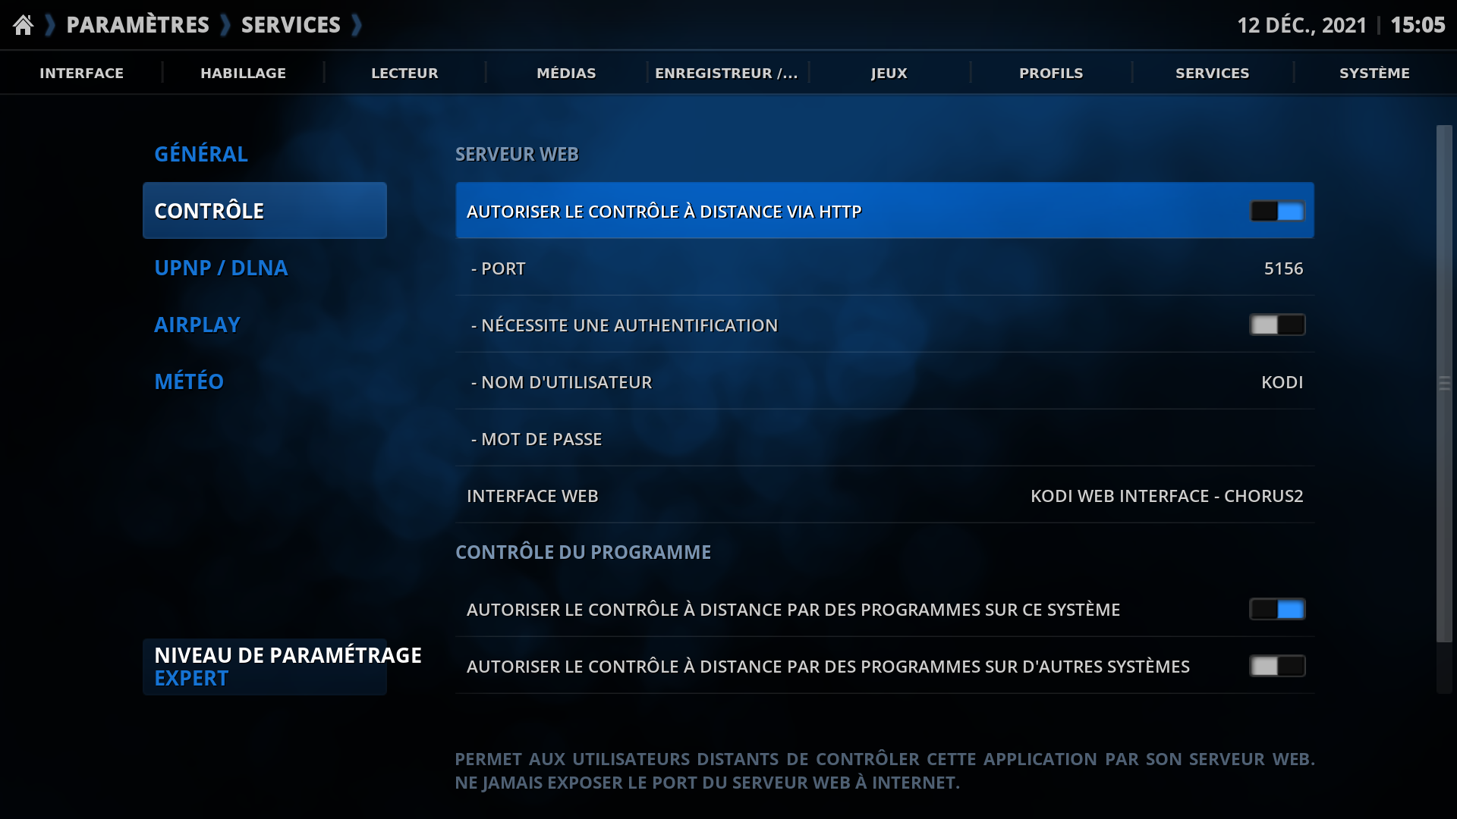

Note : l’utilisation d’une identification par utilisateur / mot de passe provoque des bugs, sans doute du côté de Kodi, sans que j’ai pu en déterminer la cause pour l’instant.

### Note concernant la commande de recherche

La commande vocale de recherche utilise le plugin « Global.Search » de « Kodi Mediacenter ». Cette extension doit donc être correctement installée et paramétrée.

### Note concernant la reconnaissance vocale

Au premier lancement de « Hey Kodi », vous risquez d’obtenir le message suivant :

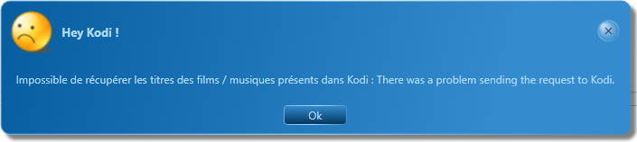

« Hey Kodi » a en effet besoin de récupérer la liste des média pour que la reconnaissance vocale puisse fonctionner correctement (en particulier pour la commande « recherche »).

Vous devrez donc vous rendre dans la configuration de « Hey Kodi » et dans celle de « Kodi Mediacenter» pour configurer la communication entre les deux applications comme expliqué ci-dessous avant de relancer « Hey Kodi ».

Il faudra aussi faire en sorte que « Hey Kodi » se lance après « Kodi Mediacenter ».

### Configuration de « Hey Kodi ! »

Au premier lancement de « Hey Kodi », il est conseillé de se rendre dans l’écran de configuration en cliquant sur l’engrenage :

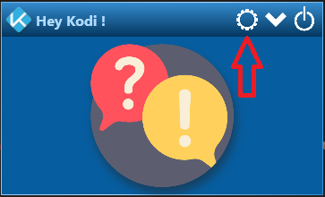

L’écran de configuration s’affiche alors :

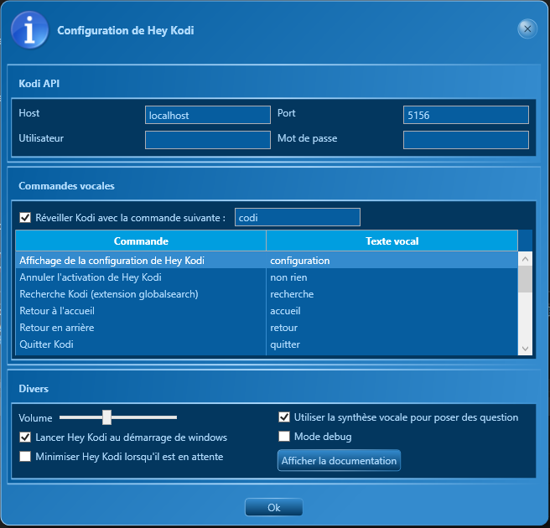

* **Kodi API :**

Il s’agit des « coordonnées » de l’application mediacenter Kodi, qui vont permettre de la commander depuis « Hey Kodi ! ». Il est possible de sécuriser la communication à l’aide d’un nom d’utilisateur et d’un mot de passe.

* **Réveiller Hey Kodi avec la commande suivante :**

On peut décider de réveiller « Hey Kodi ! » préalablement à toute commande (en disant « Kodi »), ou bien on peut lancer les commandes vocales directement.

* **Commandes vocales :**

Il s’agit des différentes commandes prises en charge par « Hey Kodi ! », et des textes vocaux qui doivent être dits pour les lancer.

* **Volume :**

Volume des sons dans « Hey Kodi ! ».

* **Lancer Hey Kodi au démarrage de Windows :**

Pour que « Hey Kodi ! » soit lancé au démarrage de windows.

* **Minimiser Hey Kodi lorsqu’il est en attente :**

Pour éviter que « Hey Kodi ! » encombre l’écran tant qu’on ne l’a pas activé par une commande vocale.

* **Utiliser la synthèse vocale pour poser des questions :**

La synthèse vocale est alors utilisée si elle est disponible sur le système.

* **Mode debug**

Affiche des informations de fonctionnement de « Hey Kodi ! » utiles au débugage.

### Problèmes rencontrés

TODO